Протокол № 6
заседания членов Совета Некоммерческого партнерства «Межрегиональное объединение дорожников «СОЮЗДОРСТРОЙ»

г. Москва 11 апреля 2011 г.

Форма проведения: очная
Присутствовали члены Совета: Андреев Алексей Владимирович – генеральный директор ОАО «ДСК «АВТОБАН», Вайншток Леонид Владимирович – генеральный директор ОАО «Центродорстрой», Кошкин Альберт Александрович – президент НП МОД «СОЮЗДОРСТРОЙ», Лилейкин Виктор Васильевич – генеральный директор ЗАО «Союз-Лес», Любимов Игорь Юрьевич – генеральный директор ООО «СК «Самори», Макеев Александр Владимирович – Президент ОАО «АСДОР», Кондрат Борис Иванович – Председатель Совета директоров ОАО «УСК МОСТ», Нечаев Александр Федорович – генеральный директор ООО «Севзапдорстрой, Рощин Игорь Валентинович – генеральный директор ОАО «Дорисс, Власов Владимир Николаевич – генеральный директор ОАО «МОСТОТРЕСТ», Хвоинский Леонид Адамович – генеральный директор НП МОД «СОЮЗДОРСТРОЙ, Абрамов Валерий Вячеславович – Генеральный директор ЗАО «ВАД.

Повестка дня:

- Рассмотрение заявлений членов СРО НП МОД «СОЮЗДОРСТРОЙ» о внесении изменений в Свидетельство о допуске к видам работ, которые оказывают влияние на безопасность объектов капитального строительства, согласно нового Перечня видов работ, утвержденного Приказом № 624 Минрегионразвития России от 30.12.2009г.;

- Рассмотрение заявлений членов СРО НП МОД «СОЮЗДОРСТРОЙ» о внесении изменений в Свидетельство о допуске к особо опасным, технически сложным и уникальным объектам, которые оказывают влияние на безопасность объектов капитального строительства, согласно нового Перечня видов работ, утвержденного Приказом № 624 Минрегионразвития России от 30.12.2009г;
- Рассмотрение вопроса о реорганизации ЗАО «Каминтранс» в форме разделения и переоформлении свидетельства о допуске на правопреемника ЗАО «РИКАМ».

- Выборы представителя саморегулируемой организации с правом совещательного голоса, для участия во Всероссийском съезде саморегулируемых организаций.

Первый вопрос: Слушали генерального директора СРО НП МОД «СОЮЗДОРСТРОЙ Хвоинского Л.А. – согласно заключению комиссии, по рассмотрению заявлений и документов членов СРО НП МОД «СОЮЗДОРСТРОЙ» о внесении изменений в Свидетельство о допуске к видам работ, которые оказывают влияние на безопасность объектов капитального строительства, согласно нового Перечня видов работ, утвержденного Приказом № 624 Минрегионразвития России от 30.12.09г. предлагаю внести изменения в Свидетельство о допуске к видам работ, которые оказывают влияние на безопасность объектов капитального строительства следующим организациям – членам Партнерства: ООО «Мосты Сибири и Антикоррозионные технологии», ГУП Владимирской области «Дорожно-строительное управление № 3», ОАО «Хотьковский автомост», ЗАО "Дорожник", ОАО «Севкавдорстрой», ООО научно-производстенное объедениение "Спецмост", ООО Научно-производственная фирма "МАДИ-ПРАКТИК", ОАО"Московское областное объединение по ремонту и строительству городских дорог", ГУП Ставропольского края "Буденновское межрайонное дорожное ремонтно-строительное управление", ООО "Центрдорстрой", ОАО "СЕВЕРАЛМАЗ", ООО "Воддорстрой", ГУП Московской области "Чеховский автодор", ООО "Компания Би Эй Ви", ГУП Московской области "Рузский Автодор", ЗАО "ТЕХСТРОЙ ИНДУСТРИЯ».

Решили: Внести изменения в Свидетельство о допуске к видам работ, которые оказывают влияние на безопасность объектов капитального строительства, согласно нового Перечня видов работ, утвержденного Приказом № 624 Минрегионразвития России от 30.12.09г, следующим членам Партнерства: ООО «Мосты Сибири и Антикоррозионные технологии», ГУП Владимирской области «Дорожно-строительное управление № 3», ОАО «Хотьковский автомост», ЗАО "Дорожник", ОАО «Севкавдорстрой», ООО научно-производстенное объедениение "Спецмост", ООО Научно-производственная фирма "МАДИ-ПРАКТИК", ОАО "Московское областное объединение по ремонту и строительству городских дорог", ГУП Ставропольского края "Буденновское межрайонное дорожное ремонтно-строительное управление", ООО "Центрдорстрой", ОАО "СЕВЕРАЛМАЗ", ООО "Воддорстрой", ГУП Московской области "Чеховский автодор", ООО "Компания Би Эй Ви", ГУП Московской области "Рузский Автодор", ЗАО "ТЕХСТРОЙ ИНДУСТРИЯ".

Голосовали:
За – 12 , против – нет, воздержался – нет .

Второй вопрос: Слушали генерального директора СРО НП МОД «СОЮЗДОРСТРОЙ Хвоинского Л.А. – согласно поступившим в адрес Партнерства заявлений членов СРО НП МОД «СОЮЗДОРСТРОЙ» о внесении изменений в Свидетельство о допуске к особо опасным, технически сложным и уникальным объектам, которые оказывают влияние на безопасность объектов капитального строительства, согласно нового Перечня видов работ, утвержденного Приказом № 624 Минрегионразвития России от 30.12.2009г, предлагаю выдать свидетельства о допуске по заявленным видам работ, следующим организациям: ООО «Мосты Сибири и Антикоррозионные технологии» , ОАО «Севкавдорстрой», ООО"Компания Би Эй Ви", ЗАО "РИКАМ".

Решили: Внести изменения в Свидетельство о допуске к особо опасным, технически сложным и уникальным объектам, которые оказывают влияние на безопасность объектов капитального строительства, согласно нового Перечня видов работ, утвержденного Приказом № 624 Минрегионразвития России от 30.12.2009г, следующим организациям: ООО «Мосты Сибири и Антикоррозионные технологии» , ОАО «Севкавдорстрой», ООО"Компания Би Эй Ви", ЗАО "РИКАМ".

Голосовали:
За – 12 , против – нет, воздержался – нет .

Третий вопрос: Слушали генерального директора СРО НП МОД «СОЮЗДОРСТРОЙ Хвоинского Л.А. – согласно предоставленной документации о реорганизации ЗАО «Каминтранс» в форме разделения, переоформить и выдать свидетельство о допуске к видам работ, которые оказывают влияние на безопасность объектов капитального строительства утвержденного Приказом № 624 Минрегионразвития России от 30.12.2009г. следующей организации: ЗАО «РИКАМ».

Решили: Переоформить и выдать свидетельство о допуске к видам работ, которые оказывают влияние на безопасность объектов капитального строительства утвержденного Приказом № 624 Минрегионразвития России от 30.12.2009г. следующей организации: ЗАО «РИКАМ».

Голосовали:
За – 12 , против – нет, воздержался – нет .

Четвертый вопрос: - Выборы Представителя саморегулируемой организации с правом совещательного голоса, для участия во Всероссийском съезде саморегулируемых организаций, слово взял Президент Партнерства Кошкин Альберт Александрович. Коллеги! в апреле 2011 года состоится Всероссийский

съезд саморегулируемых организаций основанных на членстве лиц осуществляющих строительство. Согласно действующему законодательству РФ от каждой саморегулируемой организации на Общем собрании членов СРО, выбирается один представитель с правом решающего голоса и один представитель с правом совещательного голоса. На Общем собрании членов Партнерства, которое состоялось 18 февраля 2011 года, от нашей организации, был избран представитель с правом решающего голоса – генеральный директор саморегулируемой организации Некоммерческое партнерство «Межрегиональное объединение дорожников «СОЮЗДОРСТРОЙ» Хвоинский Леонид Адамович.
Предлагаю избрать, для участия во Всероссийском съезде саморегулируемых организаций с правом совещательного голоса от нашего Партнерства – заместителя генерального директора саморегулируемой организации Некоммерческое партнерство «Межрегиональное объединение дорожников «СОЮЗДОРСТРОЙ» Хвоинского Анатолия Владимировича.

Голосовали:
За – 12 , против – нет, воздержался – нет .

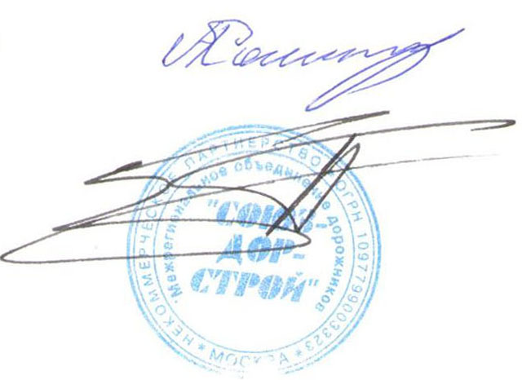
Председатель Совета А.А. Кошкин

Секретарь Совета П.Л. Суханов

